安全评价项目信息表
项目编号：
项目名称 | 郓城县宋江故里加油站经营危险化学品评价项目信息表
项目简介 | 加油站占地面积约2440平方米，站房占地面积191.4平方米。加油站现设有储油罐4只，均埋地敷设，其中埋地92#汽油罐1台，公称容积为25m³；埋地95#汽油罐1台，公称容积为25m³；埋地0#柴油罐2台，单罐公称容积为25m³。依据《汽车加油加气加氢站技术标准》（GB50156-2021）第3.0.9条，加油站的等级划分时柴油罐容积折半计算，折算后，该站总容积为75m³，为三级加油站。加油站设电脑控制的加油机4台，其中1台为92#双枪单油品加油机，1台为95#单枪加油机，2台为0#单枪加油机。
评价人员 |  | 姓 名 |  | 备注
项目负责人 |  | 刘朝阳
项目组成员 |  | 崔强
 |  | 赵云峰
 |  | 刘卫国
 |  | 王静
报告编制人 |  | 刘朝阳
报告审核人 |  | 刘振忠
过程控制负责人 |  | 刘云红
技术负责人 |  | 赵云峰
技术专家
或有关技术人员
到现场开展安全评价工作情况 |  | 时 间 | 到现场主要人员 | 主要任务
 |  | 2023.4.9 | 刘朝阳 王静 | 初访
 |  | 2023.5.20 | 刘朝阳 王静 | 现场考察
 |  | 2023.5.26 | 刘朝阳 王静 | 现场检查
 |  | 2023.5.29 | 刘朝阳 王静 | 现场核查
安全评价报告提交时间：2023.6.13
有必要公开的其它内容：

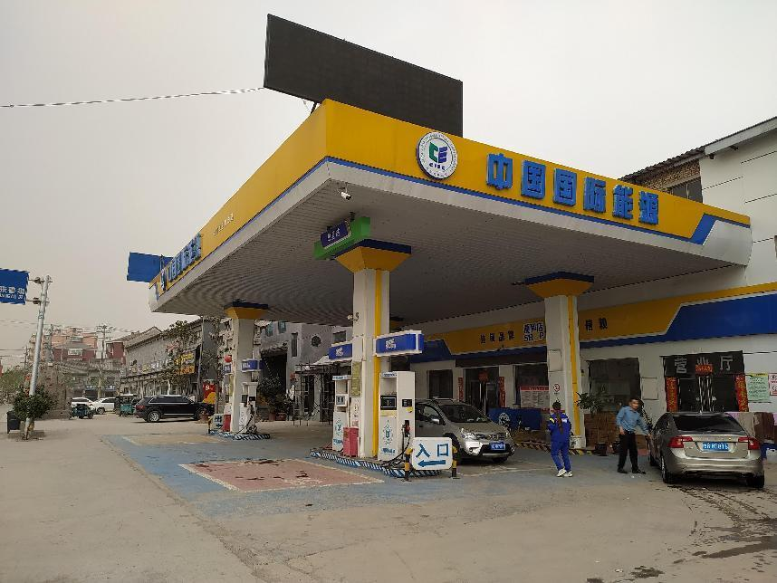
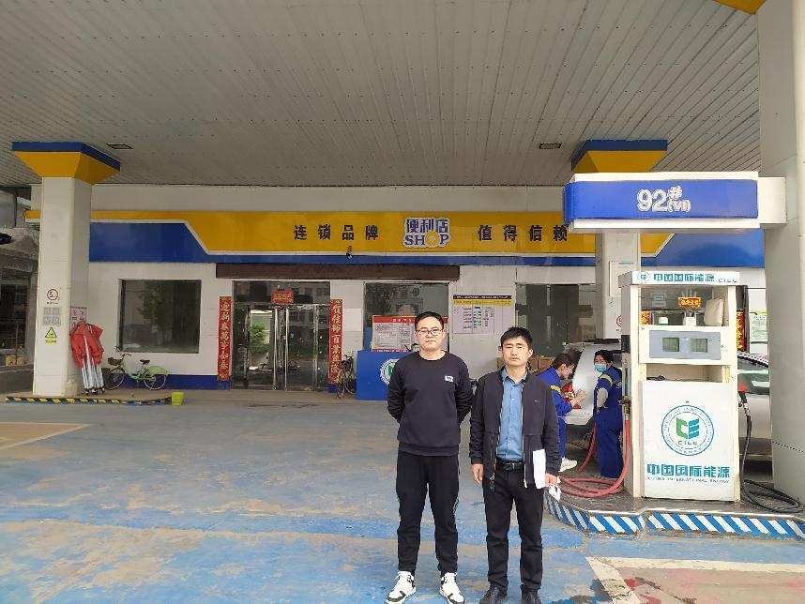
郓城县宋江故里加油站现场照片

